**学生评教系统使用指南**

一、登录评教系统：

由于评教系统需要在校内通过有线或无线方式连接了校园内网才可以访问，所以在校外或使用手机移动数据，需要先登陆vpn（vpn使用方法可以参见学院数字化校园与图文信息中心网站中服务指南栏目下的vpn使用方法）后才可以访问。

访问学校主页（www.siit.edu.cn），点击“综合服务门户”按钮（或者直接访问“综合服务门户”网址：i.siit.edu.cn），输入用户名和密码后进入综合服务门户，点击“业务直通车”中的“评教”按钮，进入工职院综合评价系统界面），见图1。

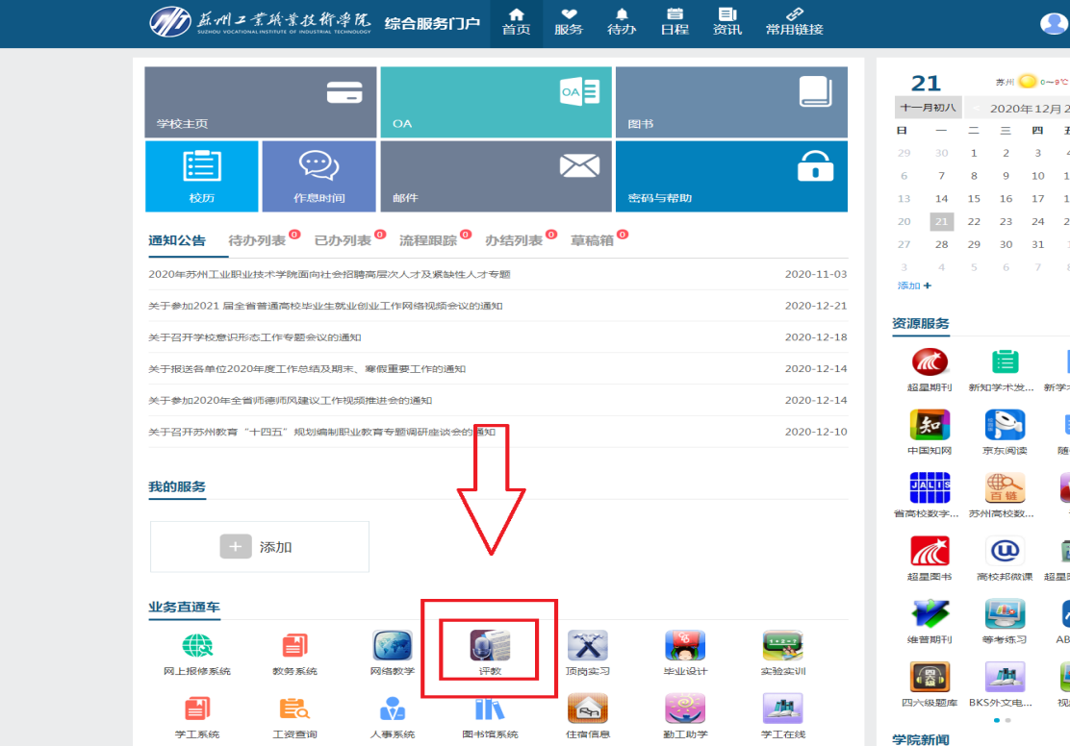

图1

二、学生登录后打开左上角的“综合评价”按钮，进入评教界面，进入后点击左侧学生评教，见图2。

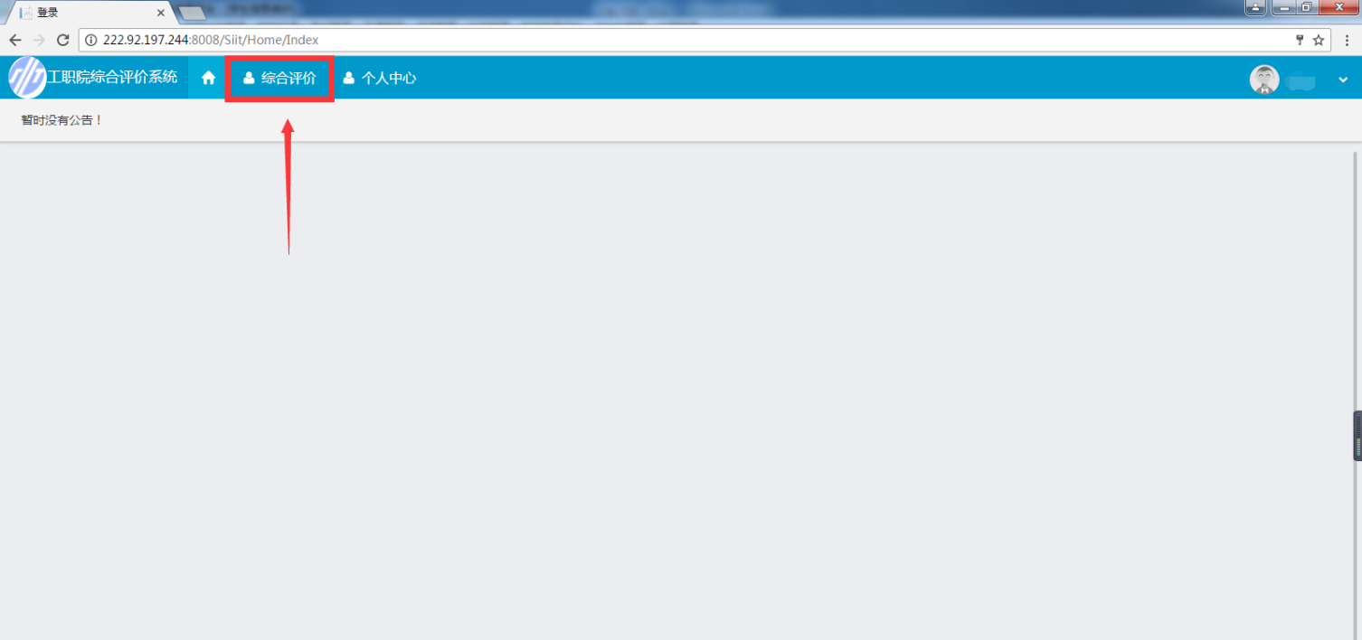

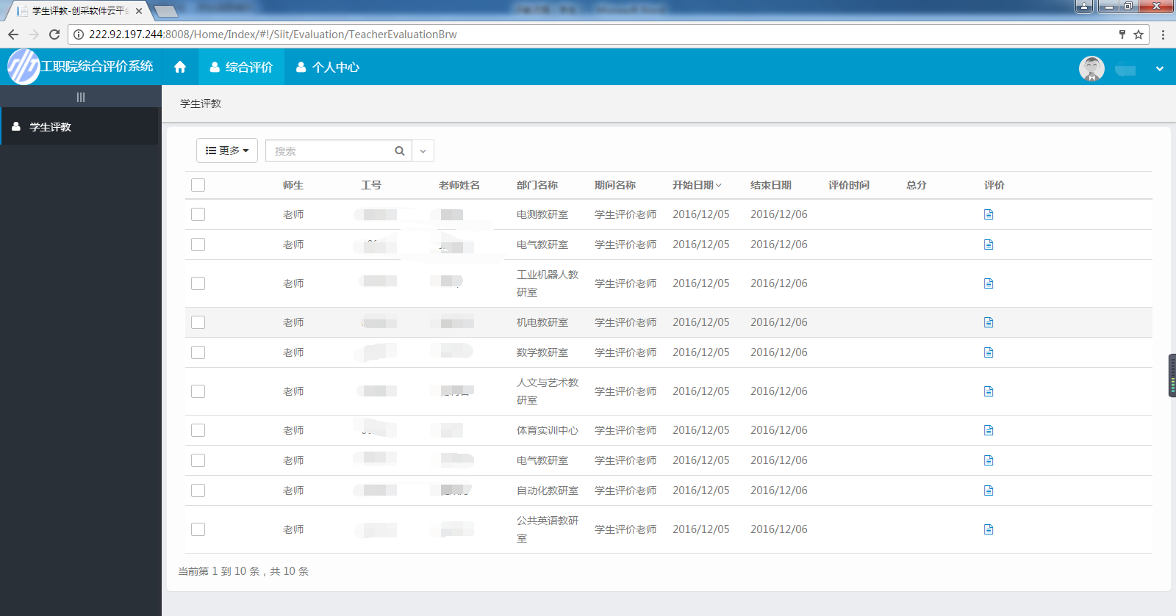

图2

三、点击图3中右侧“评价”按钮，进入图4 界面。

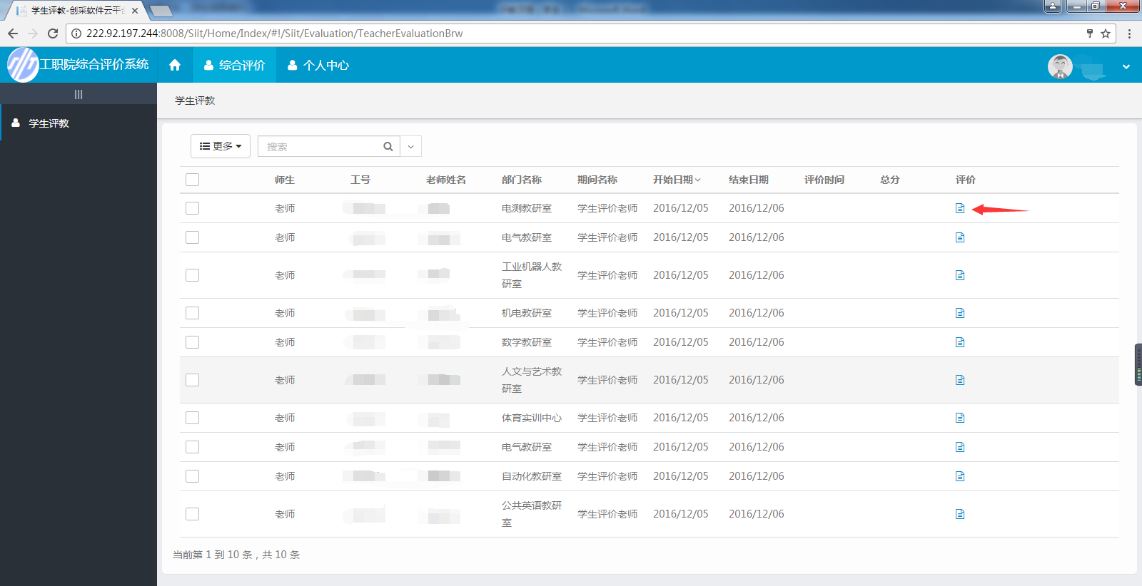

图3

**点击“评价”,进入学生评教问卷**

四、完成问卷后，点击“提交”，提交完成的问卷。

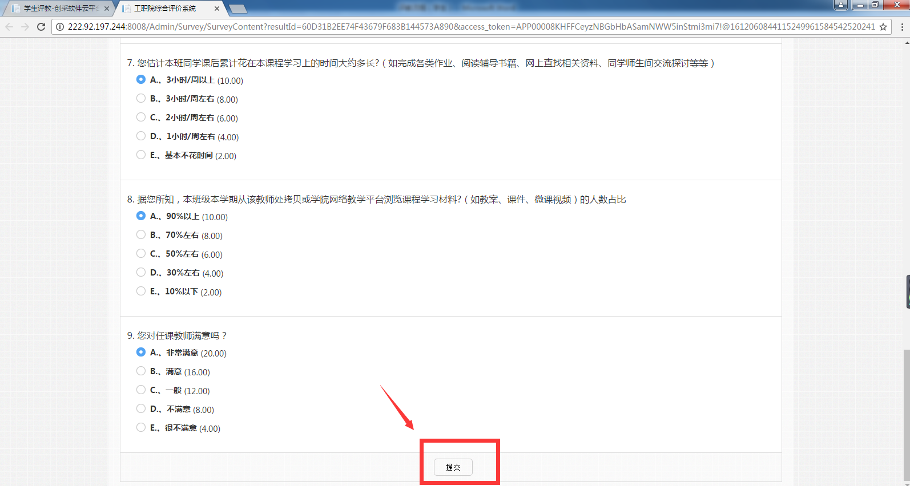

图4

五、对其余的上课老师进行评价，方法同上，全部完成后，关闭窗口即可。

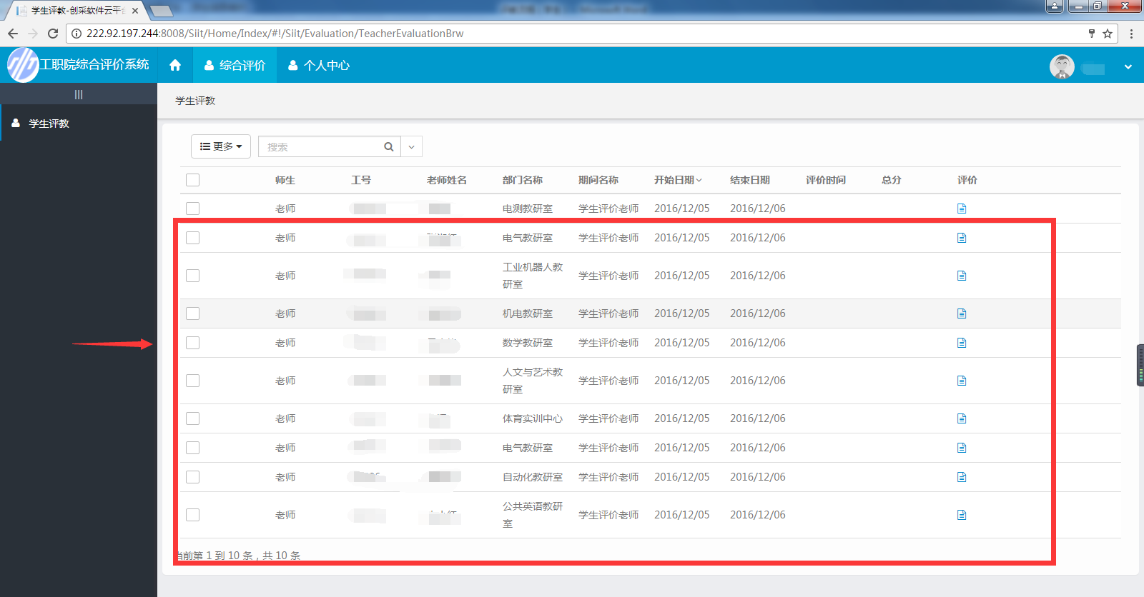

图5